Warszawa, 28.06.2023 r.

Autor: Marek Wielgo, ekspert portalu GetHome.pl
Inwestorzy spekulacyjni wyrzuceni z rynku mieszkaniowego? Ich „oferta” może być kusząca, ale…

Od 1 lipca 2023 r. ukrócony zostanie handel cesjami umów rezerwacyjnych i umów deweloperskich na rynku mieszkaniowym. Eksperci portali GetHome.pl i RynekPierwotny.pl przestrzegają tych, którzy przymierzają się do zakupu mieszkania za „Bezpieczny Kredyt 2%”, by omijali szerokim łukiem tego typu „oferty”.

– Nasz rynek mieszkaniowy był do tej pory prawdziwą żyłą złota dla spekulantów. Pół biedy, że zarabiają oni na wzroście ceny mieszkań. Gorzej, że w jakimś stopniu przyczyniają się do jej wzrostu, a w efekcie do spadku dostępności mieszkań dla tych, którzy kupują je na własne potrzeby – mówi Marek Wielgo, ekspert portali GetHome.pl i RynekPierwotny.pl.

Przypomina historię bańki cenowej po przystąpieniu naszego kraju do Unii Europejskiej. Bardzo gwałtownie wzrósł wówczas popyt na nieruchomości. I to nie tylko dlatego, że radykalnie poprawiła się dostępność kredytów mieszkaniowych (szczególnie w walutach obcych). Mieszkania zaczęli kupować również inwestorzy spekulacyjni z Zachodniej Europy, m.in. Wielkiej Brytanii, Irlandii, Hiszpanii i Włoch, którzy dostrzegli możliwość zarobku. Niektórzy kupowali całe pakiety lokali, które odsprzedawali z zyskiem jeszcze przed zakończeniem budowy. W efekcie deweloperzy nie nadążali z podażą. Nawet, gdy inwestycja była na etapie projektu, przed ich biurami ustawiały się kolejki chętnych. W Warszawie średnia cena m kw. wzrosła o blisko 150% w okresie pięciu lat. Tylko w 2007 r. podwyżka sięgała 57%, zaś przeciętne zarobki mieszkańców stolicy wzrosły „tylko” o niespełna 11%. W efekcie gwałtownie pogorszyła się ich siła nabywcza na rynku mieszkaniowym. Podobnie było w innych aglomeracjach.

– Kryzys finansowy w 2008 r. wymiótł z Polski zagranicznych inwestorów spekulacyjnych, ale pojawili się krajowi amatorzy szybkiego zysku. Ich aktywność nasiliła się po 2018 r. W pamięci zapisze się szczególnie rok 2021. Mieszkania sprzedawały się jak świeże bułeczki, bo działał dopalacz w postaci niskich stóp procentowych. Ceny mieszkań poszły więc ostro w górę – wspomina Marek Wielgo.
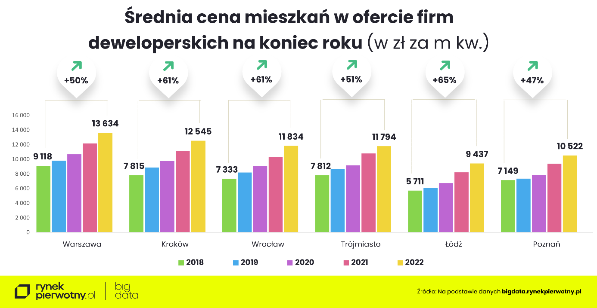

I tym razem firmy deweloperskie nie nadążały z produkcją mieszkań, a ich oferta kurczyła się w zastraszającym tempie. Ekspert portali GetHome.pl i RynekPierwotny.pl przyznaje, że skala zakupów spekulacyjnych, ani ich wpływ na ceny, nie były jednak tak wielkie jak przed 2008 r. Eksperci szacują, że w zależności od miasta handel cesjami umów deweloperskich dotyczył od kilku do kilkunastu procent wszystkich mieszkań, które wprowadzali na rynek deweloperzy.

– Spadek popytu na mieszkania na skutek zapaści na rynku kredytów w 2022 r. z pewnością odstraszył amatorów bogacenia się na handlu cesjami umów deweloperskich. W tym roku pojawiły się za to sygnały, że skutkiem zapowiedzi programu „Bezpieczny Kredyt 2%” są spekulacyjne rezerwacje mieszkań – mówi Marek Wielgo.

Jeśli to prawda, to tacy inwestorzy najpewniej liczą, że znajdą na nie chętnych, bo wiele osób będzie chciało skorzystać z preferencyjnego kredytu na zakup pierwszego mieszkania lub domu. Dodajmy, że na rynku są też wciąż oferowane cesje umów deweloperskich. Niektórzy inwestorzy kuszą nawet nieco niższą ceną od aktualnej oferty deweloperów, która na dodatek mocno się w tym roku skurczyła.

Należy zwrócić uwagę na pułapkę w przepisach, które wejdą życie najpewniej od 1 lipca 2023 r. Mogą w nią wpaść kupujący cesję umowy rezerwacyjnej lub deweloperskiej. Stracą oni wówczas możliwość ubiegania się o dotowany przez państwo „Bezpieczny Kredyt 2%” oraz o kredyt z gwarantowanym przez państwo wkładem własnym. Wybór ograniczy się do standardowych kredytów hipotecznych, które są droższe.

Równocześnie rząd przeforsował rozwiązania, które mają ukrócić proceder handlu cesjami umów rezerwacyjnych i umów deweloperskich na rynku mieszkaniowym. Rzecz jasna tylko tych zawieranych od 1 lipca. Cesji tych pierwszych w ogóle nie będzie można sprzedać. Ustawa przewiduje tylko jeden wyjątek: przeniesienie wierzytelności wynikających z umowy rezerwacyjnej na członka rodziny.

Natomiast w przypadku umów deweloperskich dopuszczalna będzie tylko jedna cesja, a i to pod warunkiem, że sprzedający nie zawierał już tego typu transakcji w ciągu ostatnich trzech lat. Będzie on musiał złożyć w tej sprawie specjalne oświadczenie pod rygorem odpowiedzialności karnej. Oczywiście to ograniczenie nie obejmie członków rodziny, gdyby cesja była dokonywana na ich rzecz. Władze będą miały pod kontrolą handel cesjami umów deweloperskich, gdyż każda taka transakcja będzie wymagała obecności notariusza.

